ФОКУС С КАТУШКОЙ И ДВУМЯ ШНУРКАМИ
1. Для этого фокуса Вам потребуется два шнурка и катушка с нитками.
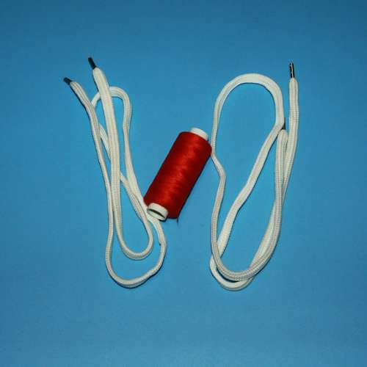
2. Вы показываете зрителям катушку с нитками, в которую продето два шнурка.
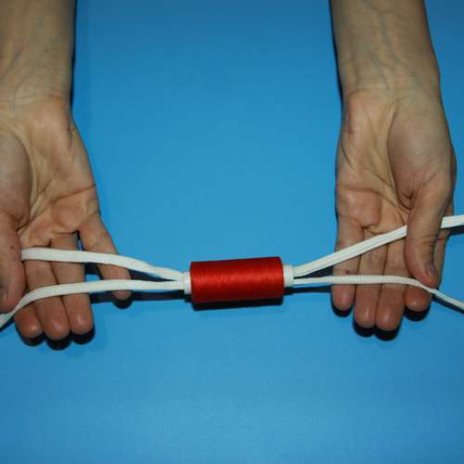
3. Один из шнурков Вы завязываете на узел, как показано на фото. – «Теперь уж катушка точно никуда не денется» - говорите Вы. И предлагаете любому желающему взяться за концы шнурков с одной стороны. Другие концы шнурков остаются у Вас.
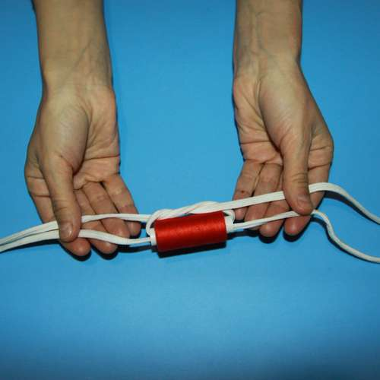
4. На счет: три! – Вы и доброволец резко тянете шнурки на себя. Катушка слетает со шнурков, пройдя прямо сквозь них!!!
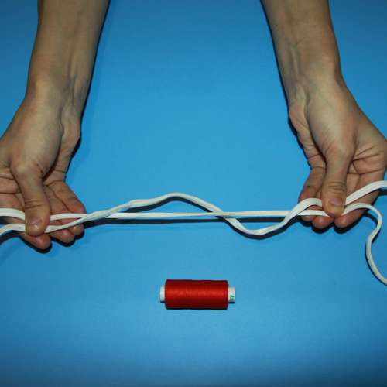
5. Секрет фокуса в том, каким образом шнурки вдеты в катушку.
Для начала Вы складываете один шнурок вдвое.
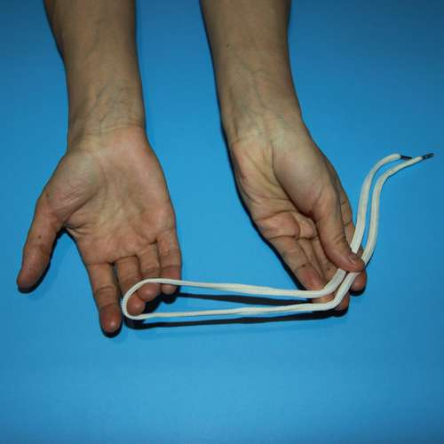
6. Продеваете его в катушку, оставляя снаружи небольшую петлю.
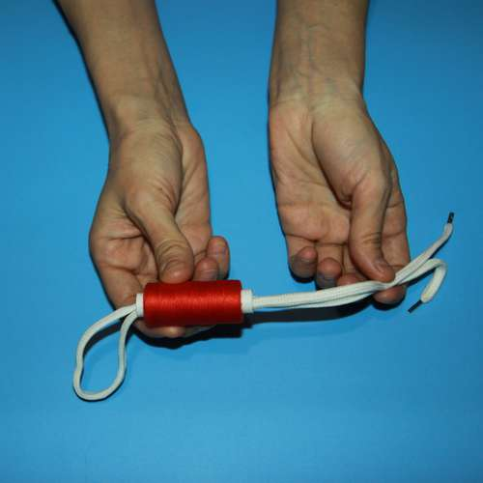
7. Затем складываете вдвое и второй шнурок.
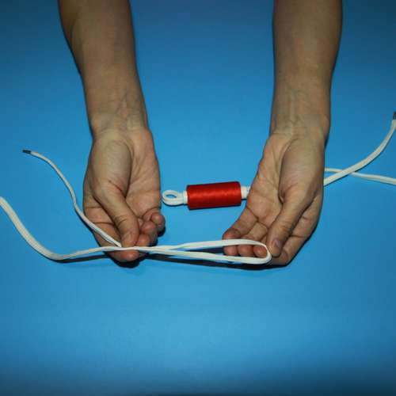
8. Вставляете его местом сгиба в петлю первого.
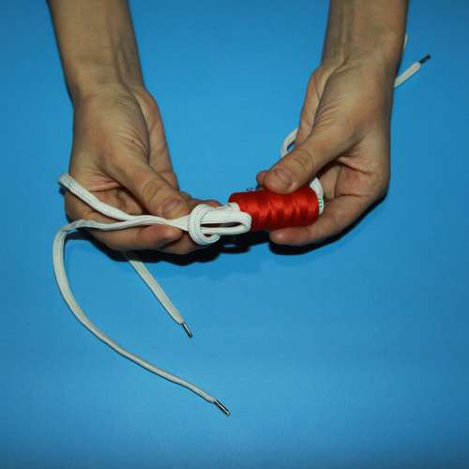
9. Загибаете образовавшуюся петлю к остальному шнурку, как показано на фото.
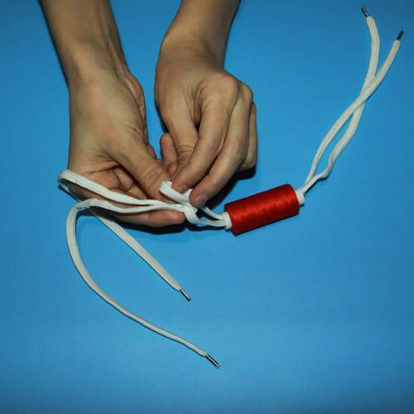
10. И прячете место связи шнурков в катушку. Подготовка к фокусу окончена. Дальше все просто, но удивительно!
